Смоленский район
Событийный календарь на 2021 год

Наименование мероприятия | Сроки и место проведения | Описание мероприятия
Фестиваль «Сибирская масленица»  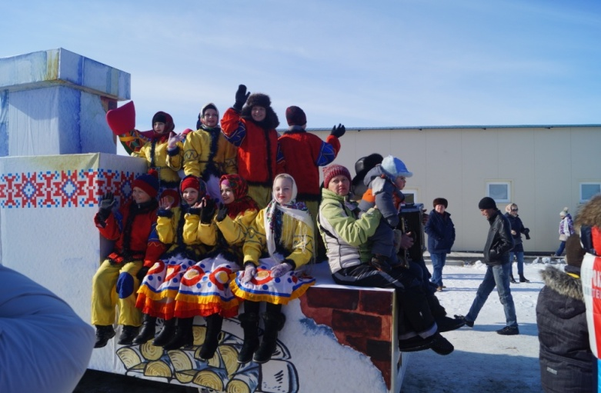 | 13 марта 2021 года  ТРК «Сибирское подворье»  с. Новотырышкино | Развлекательные программы,  выступление фольклорных коллективов,  конкурсы, конноспортивный  праздник.
Ночь музеев | Май 2021 года  Смоленский краеведческий музей  Музей имени М.С. Евдокимова  Музейный комплекс села Новотырышкино | Необычные экскурсии, занимательные викторины, театрализованные программы и мастер-классы
Туристско-спортивный слет военно-патриотических клубов «Алтай -2021» | 9-12 июня 2021 года  с. Солоновка  Урочище Щеки | Состязания в туристических дисциплинах, мастер-классы, марш-броски, занятия по основам военных знаний.
Туристский фестиваль "Песчаная-2021"  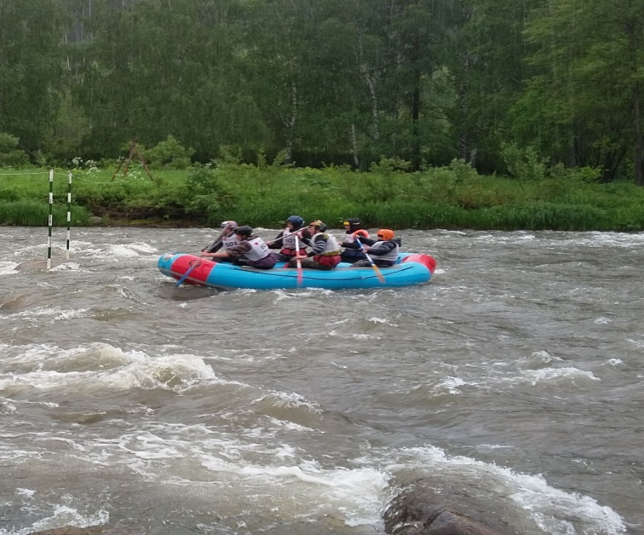 | 11-13 июня 2021 года  с. Солоновка  Урочище Щеки | Рафтинг, водный туризм, скалолазание, горный и велотуризм – эти виды туризма представят на фестивале.
Районный детский туристический слет  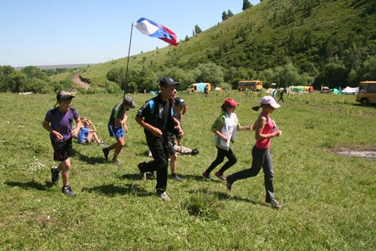 | Июнь 2021 года  с. Черновая | В программу слета включено прохождение туристической тропы препятствий, конкурсы биваков, костровых, рыбаков,  поваров и творческий конкурс.
День села Новотыршкино. Волейбольный турнир имени братьев Марковых и футбольный турнир имени Е.А.Шпомера  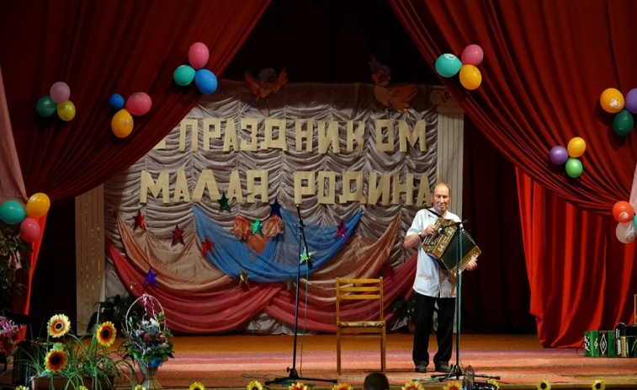 | июля 2021 года  с.Новотырышкино | Волейбольный и футбольный турнир, концертная программа, ярмарка народного  творчества, дискотека, фейерверк
Соболевские литературные чтения  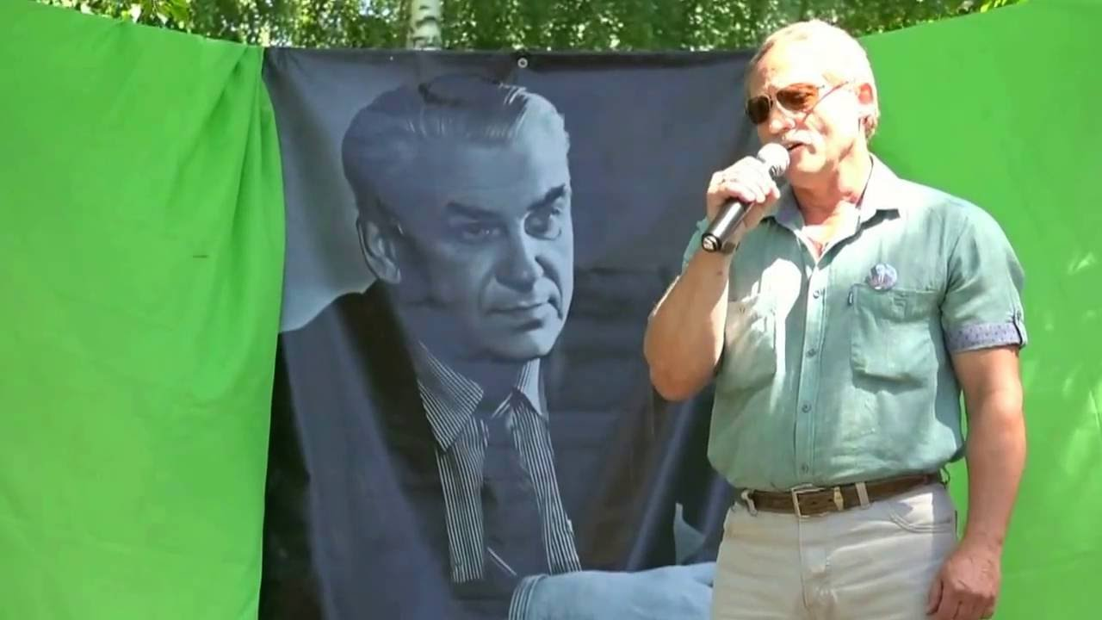 | 23 июля 2021 года  с. Смоленское | Встречи с известными писателями, вручение премии им. А.П.Соболева,  акция у памятника писателя,  обед- уха.
Всероссийский фестиваль народного творчества и спорта имени Михаила Евдокимова  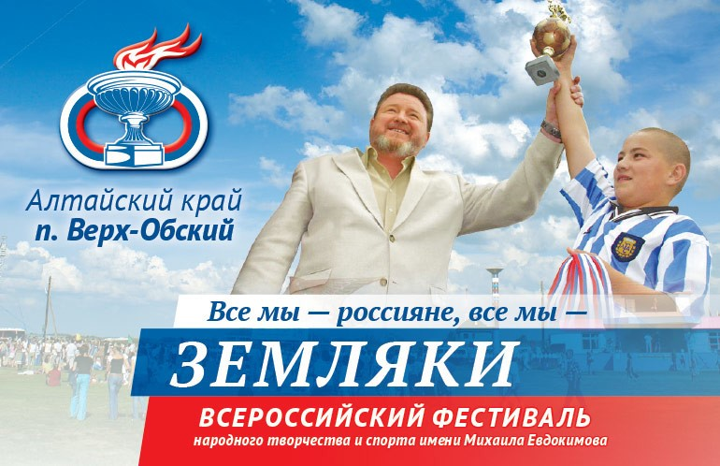 | 6-8 августа 2021 года  п. Верх-Обский | Спортивные состязания, гала-концерт лауреатов фестиваля "Земляки" с участием звезд российской эстрады, экскурсии по музею М.С. Евдокимова, выставка – ярмарка изделий народного творчества и ремесел

